
小三小三·非同一般
• DAILY LIFE
//2025/12/15//
//阶段课程《我们的身体》//
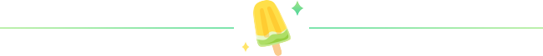” 01 来园情况

1.来园人数：今日来园幼儿29人，麒麒、熙熙、诺诺、霍佳禾请假。
2.入园情况：今天大宝、可可有点小情绪。其他小朋友们都是开开心心来园的哦！
3.早点内容：鲜牛奶、多样饼干、坚果拼盘
02 区域游戏
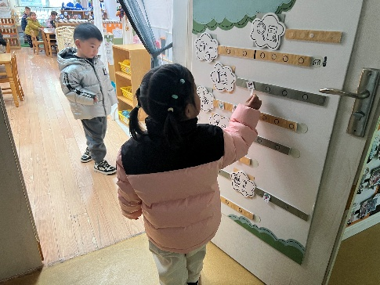 | 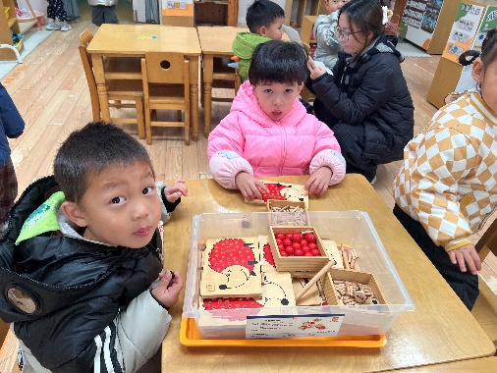 | 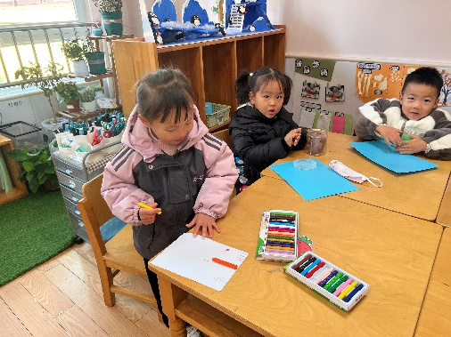
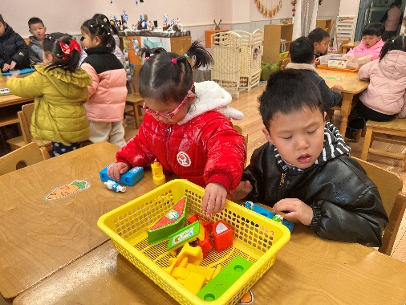 | 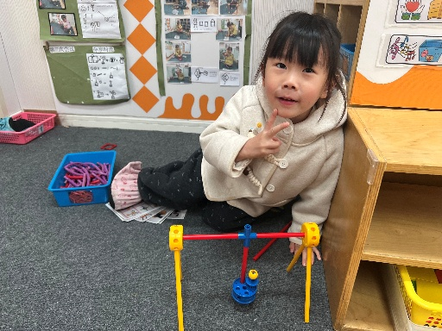 | 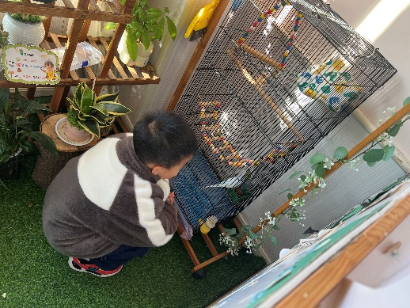

03 户外活动
今天我们玩了万能工匠和骑小车！
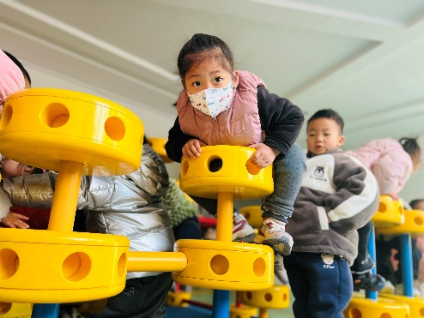 | 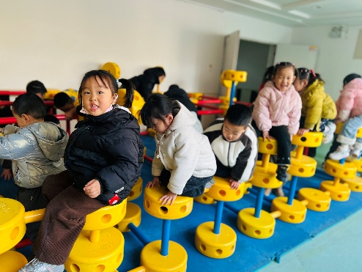 | 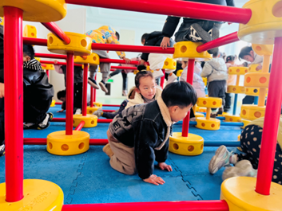
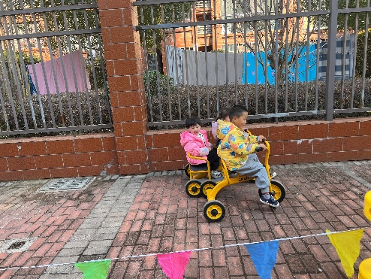 | 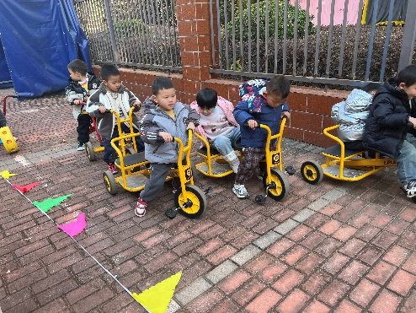 | 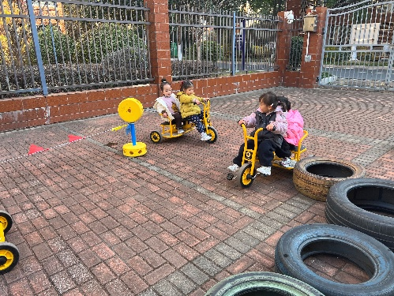

04 集体活动
今天高老师给我们一起上了一节美术活动《炒面》，黄色蜡笔做油，画上细细长长的、弯弯曲曲的、一串一串的线条做面条，最后贴上好吃的配菜做点缀，一碗炒面做好啦！
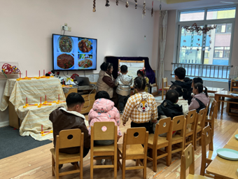 | 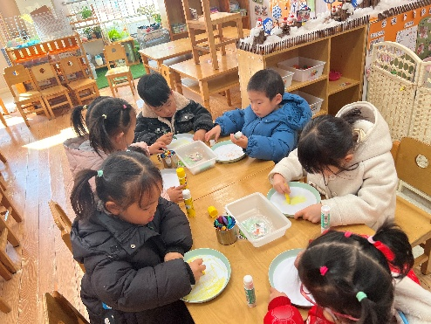 | 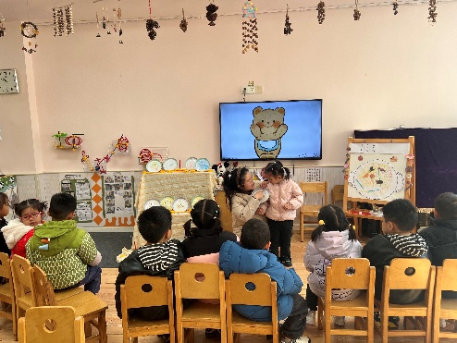
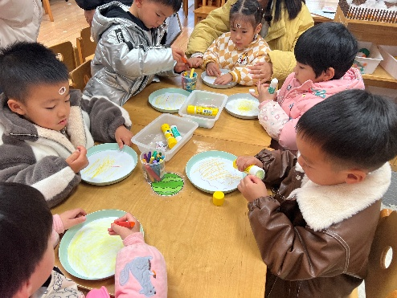 | 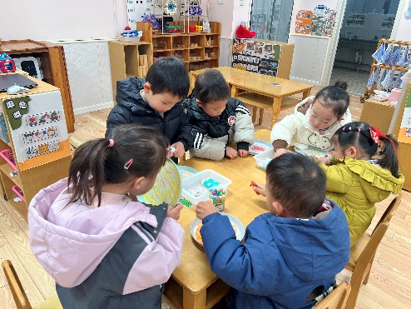 | 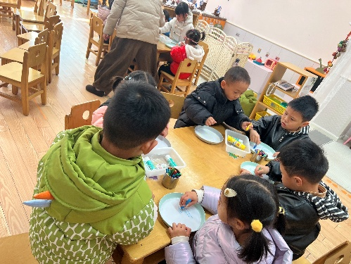

05 生活活动
午餐：黑米饭、葱油清真鳕鱼、番茄鸡蛋汤
今天牛牛、彤彤、昕昕、可可倒蔬菜，浩程、浩扬还剩一点蔬菜没吃完；其他小朋友都是光盘小达人。
午睡：今天小朋友都午睡啦！

06 温馨提示
★明天下午1:10家长开放活动，欢迎大家准时来哦！
—END—

